Міністерство освіти і науки України

Національний університет „Львівська політехніка”

Кафедра ЕОМ



Звіт

з лабораторної роботи № 2

З дисципліни «Веб-програмування»

На тему: Основні конструкції мови JavaScript

Варіант: 23

Виконав:

Студент групи КІ-42

Степанов В.В.

Перевірив:

викладач Кушнір Д.О.

Львів – 2023

Мета: Вивчити основні конструкції мови JavaScript.

Завдання:

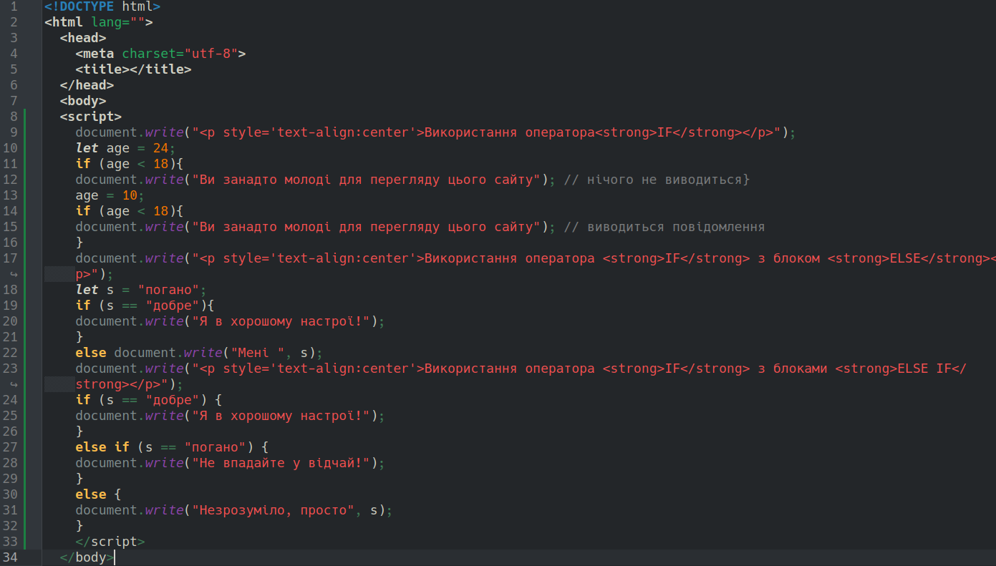 Рис. 1. Код першої програми

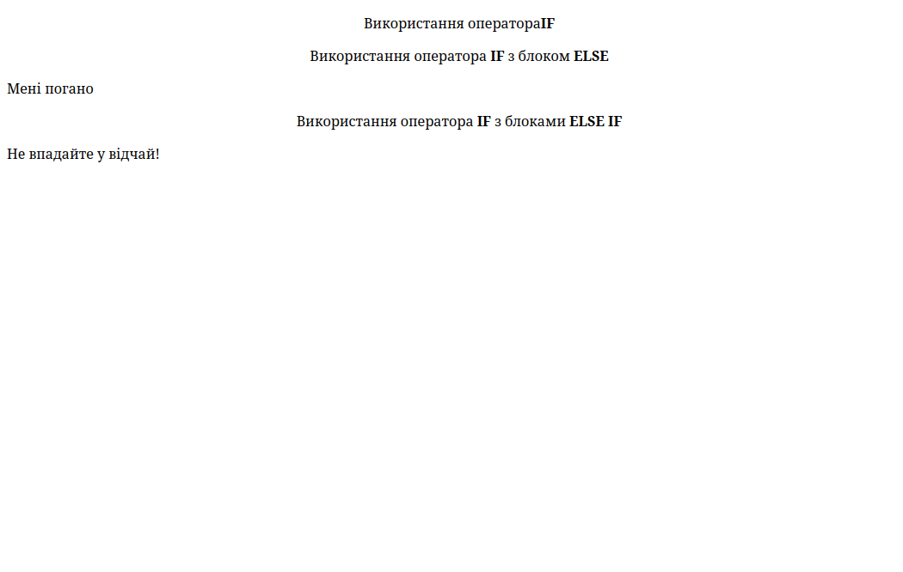Рис. 2. Результат

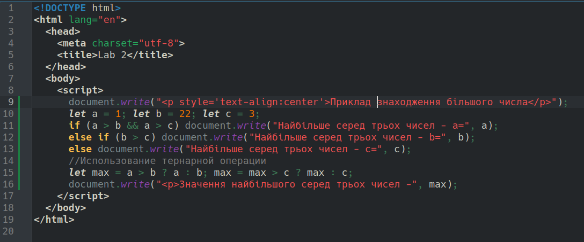Рис. 3. Код другої програми

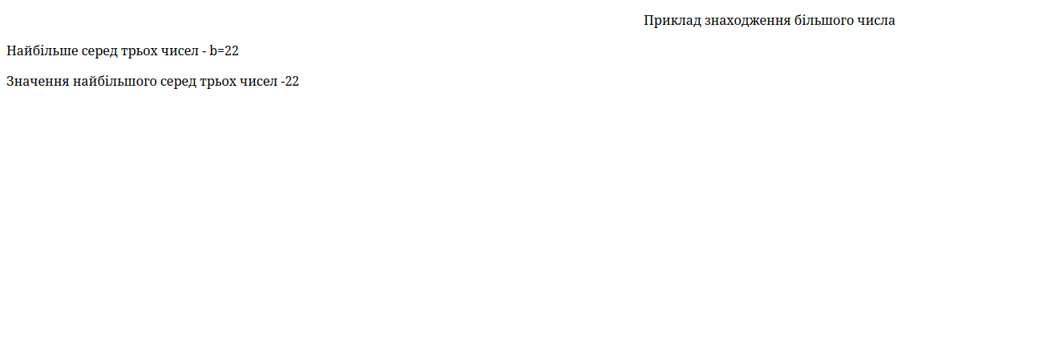Рис. 4. Результат

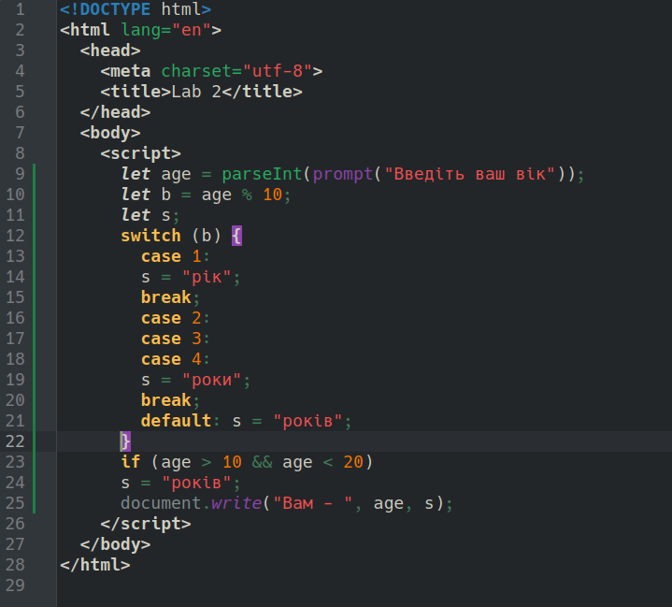Рис. 5. Код 3-ї програми

Рис. 6. Результат

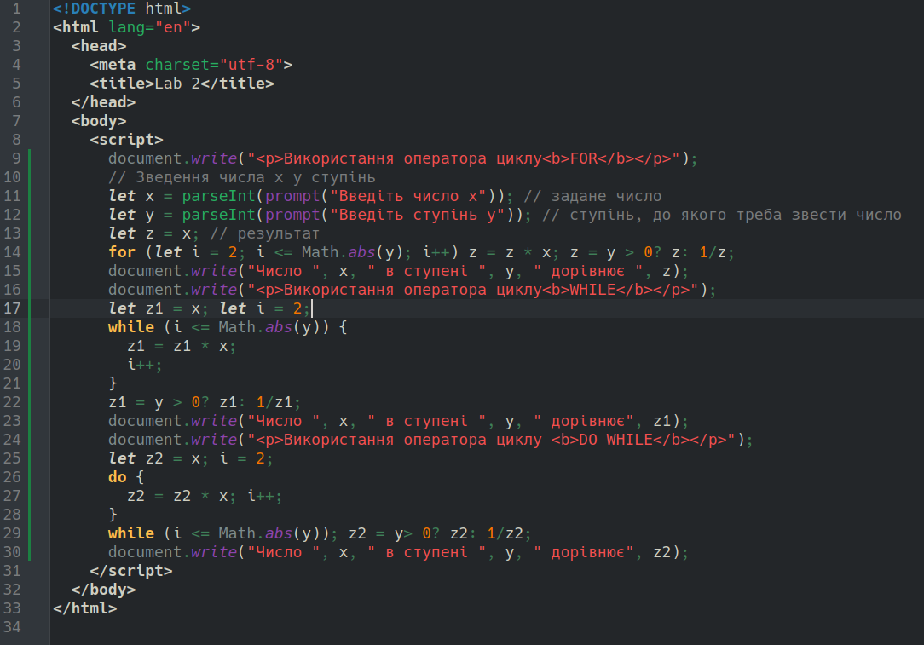Рис. 7. Код 4-ї програми

Рис. 8. 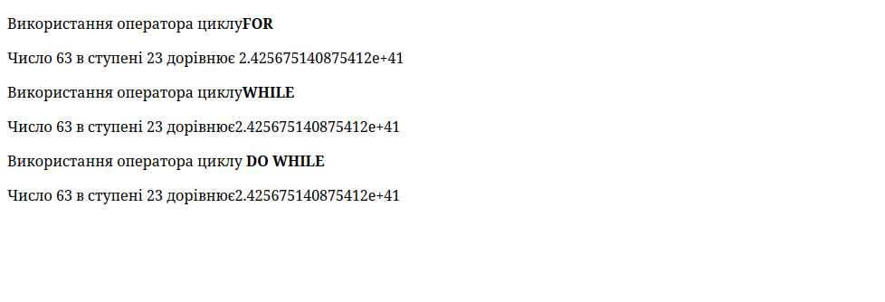Результат

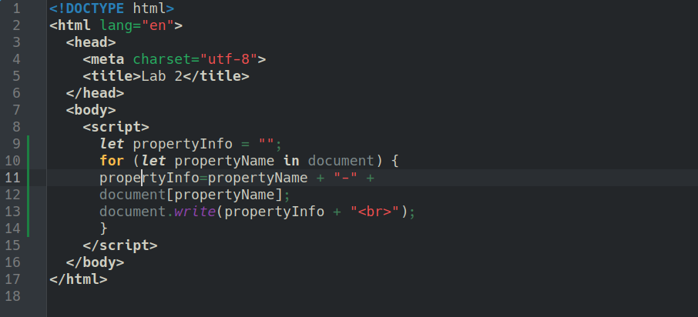Рис. 9. Код 5-ї програми

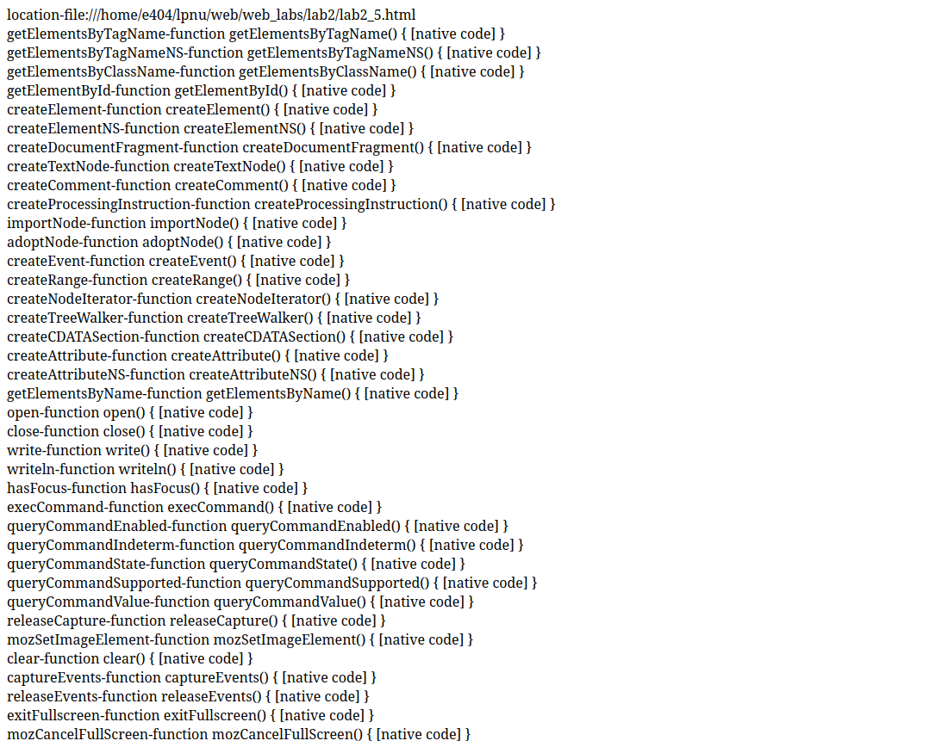Рис. 10. Результат

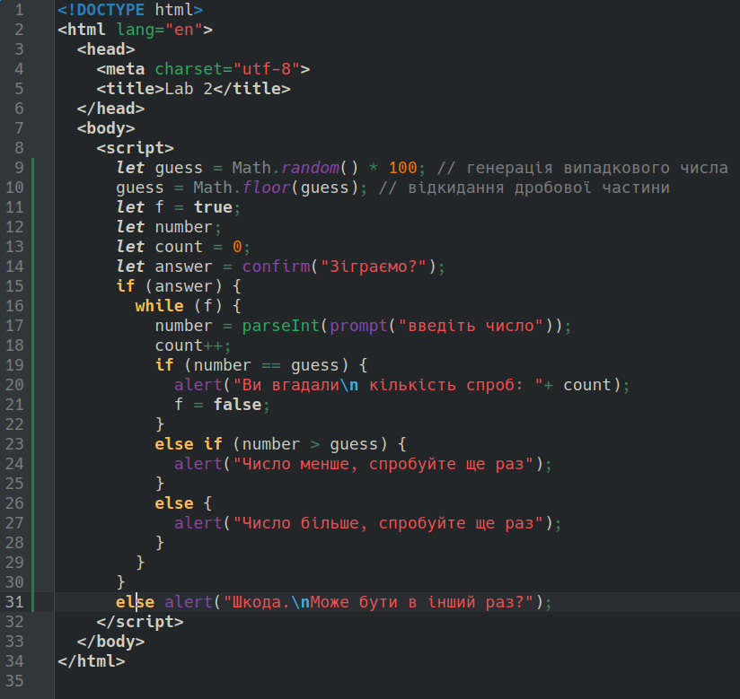Рис. 11. Код 6-ї програми

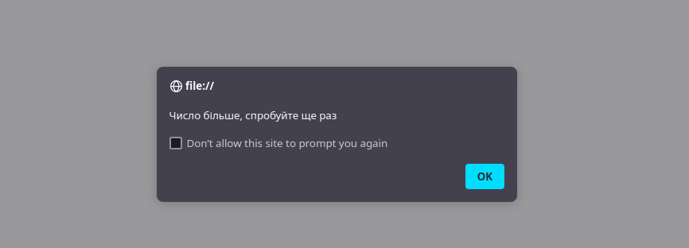Рис. 12. Результат

Висновок: Я вивчив основні конструкції мови JavaScript.